รายงานการปฏิบัติราชการประจำเดือน
ประจำปีงบประมาณ พ.ศ. 2568
สถานีตำรวจภูธรบ้านหนองเม็ก

งานอำนวยการ
เดือนตุลาคม 2567
1.จิตอาสาเยี่ยมผู้ป่วยติดเตียง
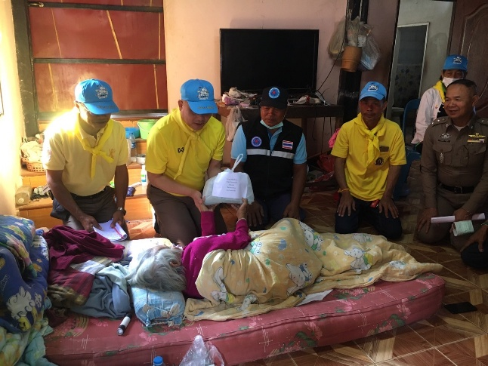
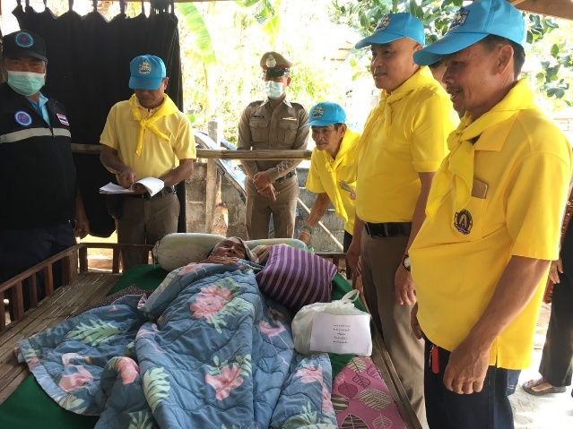
วันนี้ (4 ต.ค.67) เวลาประมาณ 08.00 น. พ.ต.ท.อาทิตย์ คำยุธา สว.สภ.บ้านหนองเม็ก พร้อมเจ้าหน้าที่ตำรวจในสังกัด เยี่ยมผู้ป่วยติดเตียง ในหมู่บ้าน ม.12 ต.เหล่าไฮงาม อ.กุฉินารายณ์ จ.กาฬสินธุ์

เดือนพฤศจิกายน 2567
1.จิตอาสาเยี่ยมผู้ป่วย
วันนี้ ( 4 พ.ย 67 ) เวลา 08.30 น. พ.ต.ท.อาทิตย์ คำยุธา สว.สภ.บ้านหนองเม็ก พร้อมเจ้าหน้าที่ตำรวจในสังกัด และฝ่ายปกครอง เยี่ยมผู้ป่วยติดเตียง ในหมู่บ้าน ม.12 ต.เหล่าไฮงาม อ.กุฉินารายณ์ จ.กาฬสินธุ์
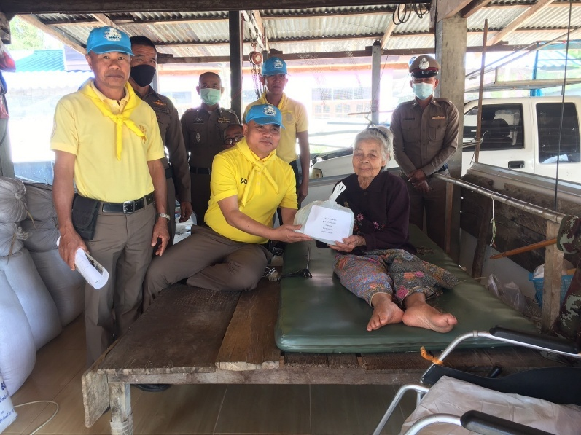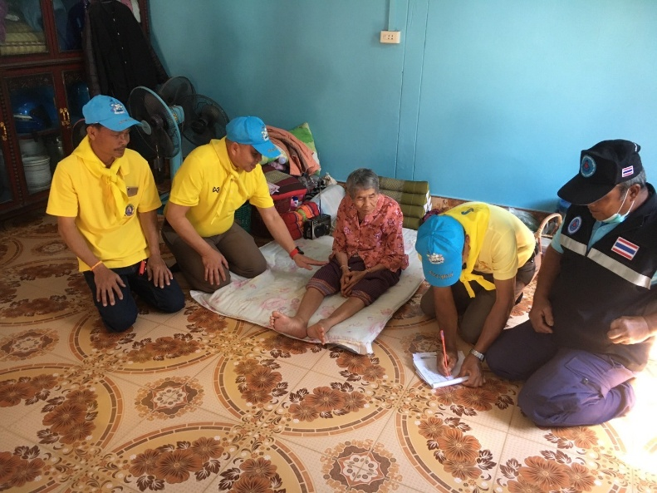

เดือนธันวาคม 2567
1.จิตอาสาพัฒนา
วันนี้ (4 ธ.ค. 2567) เวลา 09.30 น. พ.ต.ท.อาทิตย์ คำยุธา สว.สภ.บ้านหนองเม็ก พร้อมเจ้าหน้าที่ตำรวจในสังกัด ร่วมกันทำความสะอาด บริเวณโดยรอบสถานีตำรวจ เพื่อยกระดับการให้บริการประชาชน
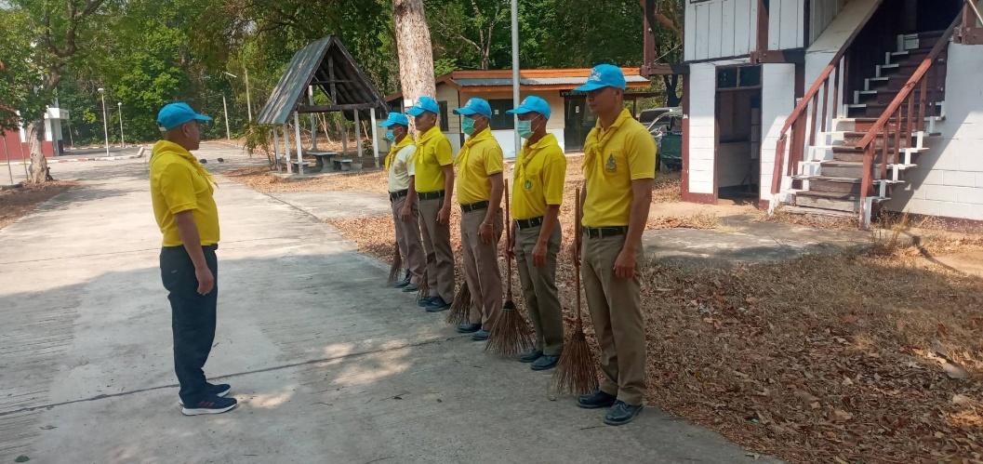

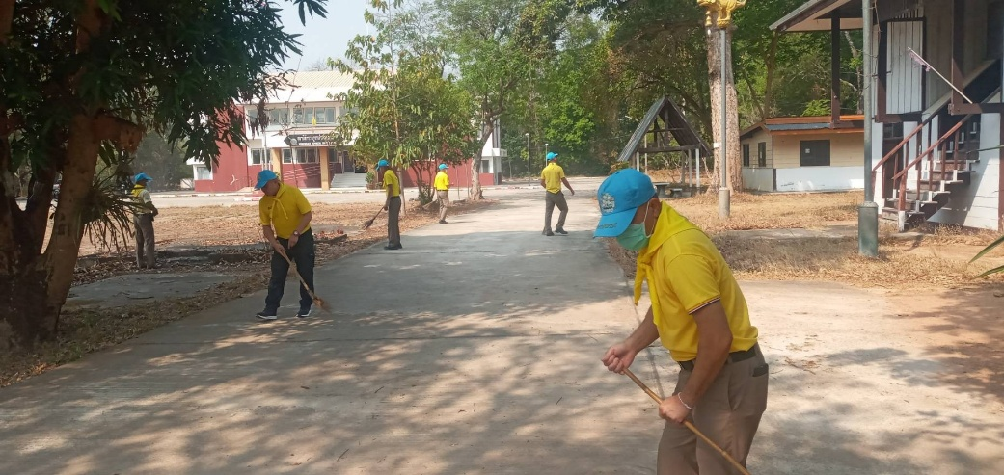

เดือนมกราคม 2568
1.จิตอาสาพัฒนา
วันนี้ (4 ม.ค.68) เวลาประมาณ 10.00 น. พ.ต.ท.อาทิตย์ คำยุธา สว.สภ.บ้านหนองเม็ก พร้อมเจ้าหน้าที่ตำรวจในสังกัด ร่วมกันทำความสะอาด บริเวณวัดบ้านสวนผึ้ง หมู่ที่ 4 ต.เหล่าไฮงาม อ.กุฉินารายณ์ จ.กาฬสินธุ์

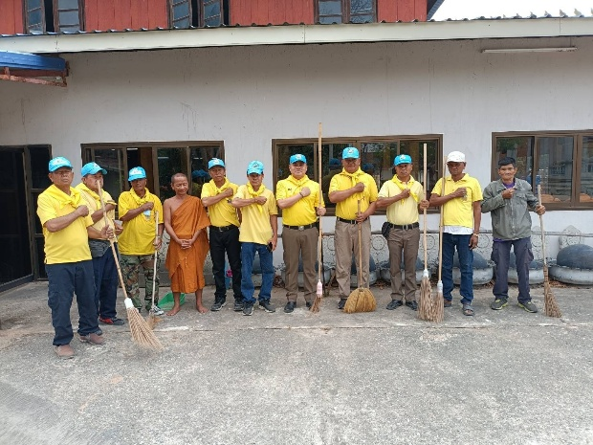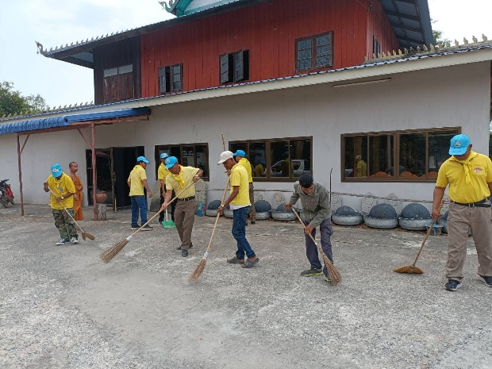

เดือนกุมภาพันธ์ 2567
1.จิตอาสาพัฒนา
วันนี้ (4 ก.พ.68) เวลาประมาณ 10.00 น. พ.ต.ท.อาทิตย์ คำยุธา สว.สภ.บ้านหนองเม็ก พร้อมเจ้าหน้าที่ตำรวจในสังกัด พร้อมฝ่ายปกครอง ร่วมกันทำความสะอาด บริเวณจุดบริการประชาชน หมู่ที่ 4 ต.เหล่าไฮงาม อ.กุฉินารายณ์ จ.กาฬสินธุ์
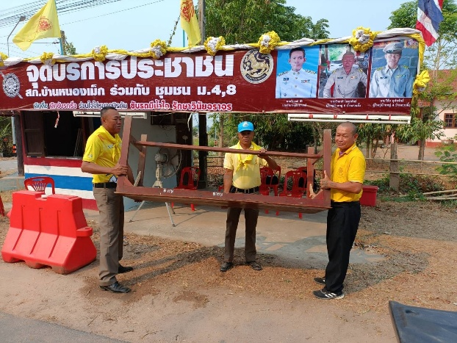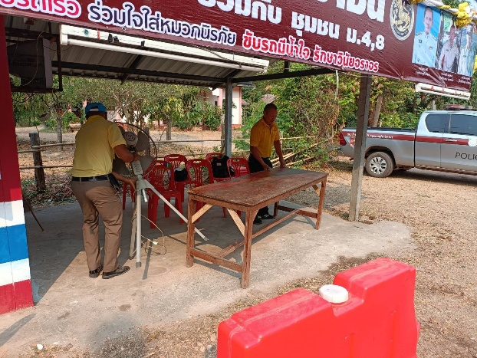

เดือนมีนาคม 2568
1.จิตอาสาพัฒนา
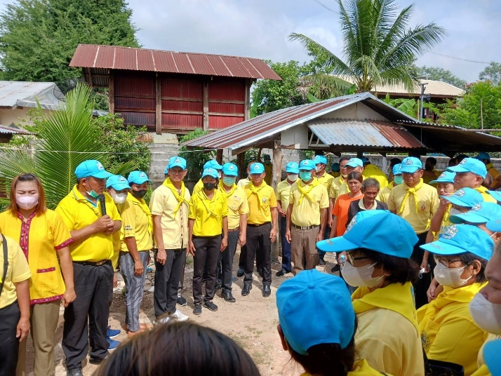
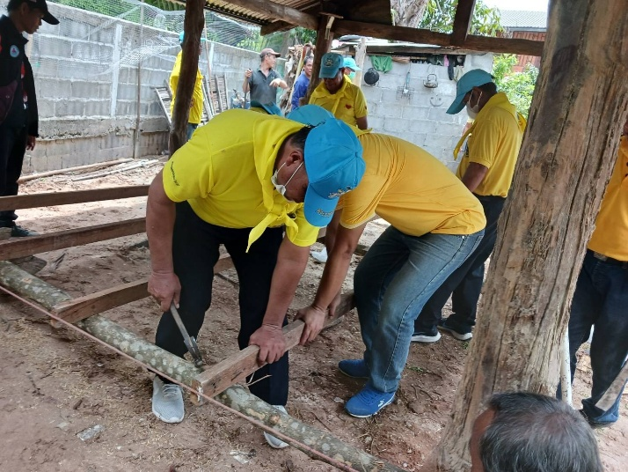
วันนี้ (4 ม.ค.68) เวลาประมาณ 10.00 น. พ.ต.ท.วิภาช สุระอุดร สว.สภ.บ้านหนองเม็ก พร้อมเจ้าหน้าที่ตำรวจในสังกัด พร้อมฝ่ายปกครอง ร่วมกันสร้างบ้านใหม่ให้กับผู้ประสบภัยเพลิงไหม้บ้าน หมู่ที่ 4 ต.เหล่าไฮงาม อ.กุฉินารายณ์ จ.กาฬสินธุ์

